专题07 运动和力
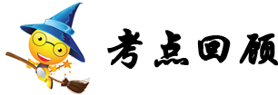
考点一：力、力的作用效果
1．力的定义：力是物体对物体的作用。
2．力产生的条件：(1)必须有两个或两个以上的物体；(2)物体间必须有相互作用(可以不接触)。
3．力的性质：物体间力的作用是相互的。
4．力的作用效果：力可以改变物体的运动状态，力还可以使物体发生形变。
5．力的单位：在国际单位制中，力的单位是牛顿，简称牛，用N表示。
6．力的三要素：力的大小、方向和作用点。
7．力的示意图：用一根带箭头的线段来表示力。
8．力的示意图画法：(1)用线段的起点表示力的作用点；(2)沿力的方向画一条带箭头的线段，线段的长度表示力的大小，箭头的方向表示力的方向；(3)若在同一个图中有几个力，则力越大，线段应越长。可以在力的示意图标出力的大小。
考点二：弹力
1．弹力
(1)弹性：物体受力发生形变，失去力又恢复到原来的形状的性质叫弹性。
(2)塑性：在受力时发生形变，失去力时不能恢复原来形状的性质叫塑性。
(3)弹力：物体由于发生弹性形变而产生的力叫弹力，弹力的方向与物体形变的方向相反，弹性形变越大，弹力越大。拉力、支持力、压力等都属于弹力。
2．力的测量
(1)工具：测力计，实验室中常用弹簧测力计。
(2)弹簧测力计的原理：在弹性限度内，弹簧的伸长与所受的拉力成正比。
(3)使用方法：“看”：量程、分度值、指针是否指零；“调”：调零；
(4)使用弹簧测力计注意事项：
a.加在弹簧测力计上的力不许超过最大量程；
b.使用前先拉动挂钩几次，以免弹簧被外壳卡住；
c.测量时，所测力的方向应与弹簧轴线的方向一致。
考点三：重力
1.概念：地面附近的物体，由于地球吸引而受到的力叫重力。重力的施力物体是地球。
2.大小：重力与物体的质量成正比，计算公式是G＝mg，重力的大小可以用弹簧测力计直接测量出来。g＝9.8 N它表示1kg的物体所受的重力为9.8N。
3.方向：竖直向下，不能说成垂直向下；应用：重垂线、水平仪，分别检查墙是否竖直和面是否水平。
4.作用点——重心
质地均匀、外形规则物体的重心，在它的几何中心。如均匀细棒的重心在它的中点，球的重心在球心，方形薄木板的重心在两对角线的交点。物体的重心不一定在物体上，如圆环等。
考点四：牛顿第一定律及惯性
1．伽利略斜面实验
(1)三次实验小车都从斜面顶端滑下的目的是使小车到达水平面的速度相同。
(2)实验结论：在同样条件下，平面越光滑，小车前进得越远。
(3)伽利略的推论是：在理想情况下，如果表面绝对光滑，物体将做匀速直线运动。
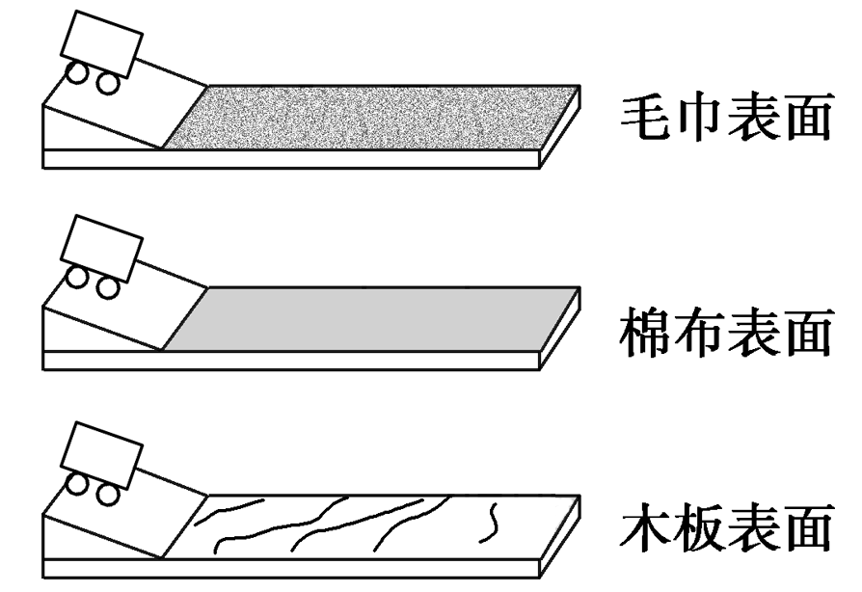
2．牛顿第一定律
(1)内容：一切物体在没有受到力的作用时，总保持静止状态或匀速直线运动状态。
(2)牛顿第一定律拓展：牛顿第一定律是在大量经验事实的基础上，通过进一步推理而得出来的，且经受住了实践的检验，所以成为大家公认的力学基本定律之一。但是我们周围的物体不受力是不可能的，因此不可能用实验来直接证明牛顿第一定律。
物体不受力，原来静止的物体将保持静止状态，原来运动的物体，将以不变的速度做匀速直线运动。
牛顿第一定律告诉我们：物体做匀速直线运动可以不需要力，力不是维持物体运动的原因，而是改变物体运动状态的原因。
3．惯性：
(1)定义：物体保持原来运动状态不变的性质叫做惯性。
(2)惯性拓展：惯性是物体的一种属性。一切物体在任何情况下都有惯性，惯性大小只与物体的质量有关，质量越大，惯性越大；与物体是否受力、受力大小、是否运动、运动速度大小等无关。
惯性不是力，力有三要素，而惯性只有大小，因此在惯性前面加上“产生”、“出现”、“受到”、“克服”等词语都是错误的，也不能说惯性作用。
考点五：二力平衡
1.平衡力：物体受到几个力的作用时，如果保持静止或匀速直线运动状态，此时所受到的力是平衡的。
2.平衡状态：物体保持静止或匀速直线运动状态也叫平衡状态。
3.二力平衡的条件：作用在同一物体上的两个力，如果大小相等、方向相反、在同一条直线上，这两个力彼此平衡。
4.平衡力与相互作用力的区别与联系：
 | 二力平衡 | 相互作用力
不同点 | 作用在同一个物体上，可以是不同性质的力；其中一个力消失，另一个力不受影响 | 作用在不同的物体上，是相同性质的力，这两个力同时存在，同时消失
5.力和运动状态的关系：
物体受力条件 | 物体运动状态 | 说明
 |  | 力不是产生(维持)运动的原因
受非平衡力  合力不为零 |  | 力是改变物体运动状态的原因
当合力的方向与运动方向相同时，物体做加速运动；当合力的方向与运动方向相反时，物体做减速运动；当合力的方向与运动方向不在一直线上时，物体做曲线运动。
考点六：摩擦力
1.摩擦力
(1)定义：两个互相接触的物体，当它们相对滑动时，在接触面上产生一种阻碍相对运动的力，叫做摩擦力。
(2)分类：
摩擦力
(3)方向：摩擦力的方向与物体相对运动方向相反。（不是与运动的方向相反）
(4)影响因素：滑动摩擦力的大小跟接触面的粗糙程度和压力大小有关系。压力越大、接触面越粗糙，滑动摩擦力越大。滑动摩擦力的大小与接触面积的大小、物体运动的快慢无关。
(5)改变摩擦力的方法：
①增大摩擦力的方法有：增大压力、增大接触面粗糙程度、变滚动为滑动。
②减小摩擦方法有：减小压力、减小接触面粗糙程度、变滑动为滚动(滚动轴承)、使接触面彼此分开(加润滑油、气垫、磁悬浮)。
2. 滑动摩擦力的测量：
(1)实验原理：二力平衡
(2)实验方法：控制变量法
(3)实验步骤：①把木块放在水平长木板上，用测力计拉着木块在水平方向上做匀速直线运动，读出测力计的示数即等于滑动摩擦力的大小，更换不同的粗糙表面重复实验，比较拉力大小得出结论。
②控制表面粗糙程度不变，改变压力，重复上述实验，比较拉力得出结论。
(4)实验结论：滑动摩擦力的大小与压力、接触面的粗糙程度有关，与物体接触面积、物体运动速度大小等无关。

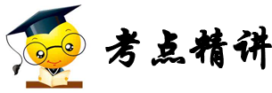
考点一 力的概念理解
【典例】（2018•恩施州）下列有关力的说法中，正确的是
A．产生力的两个物体一定发生了作用 B．一个物体也能产生力的作用
C．力能脱离物体而存在 D．相互接触的两个物体一定产生力的作用
【答案】A
【解析】A、力是物体对物体的作用，故产生力的两个物体之间一定发生了作用，故A正确。B、力是物体对物体的作用，要想产生力，至少要有两个物体，故B错误。C、力是物体对物体的作用，力不能脱离物体而单独存在，故C错误。D、相互接触的物体不一定有力的作用，比如并排放置，不相互挤压的桌子，故D错误。故选A。
【点评】本题关键要知道力的种类、相互性，知道力的作用效果与力的大小、力的作用点，力的方向都有关。
【跟踪练习】
1．（2018•阜新）如图所示，在皮划艇比赛时，发令枪响参赛选手奋力划桨，皮划艇由静止迅速前进，说明力可以改变物体的________，此时以地面为参照物，皮划艇是________的。
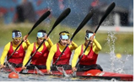
【答案】运动状态；运动。
2．（2018•绥化）如图所示，跳板被跳水运动员压弯的过程中，施力物体是________。此现象说明力可以改变物体的________。
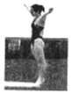
【答案】运动员；形状。
【解析】运动员起跳时，用力向下踏跳板，对跳板有一个向下的作用力，是由运动员施加给跳板的，施力物体是运动员；跳板变弯，说明力可以改变物体的形状。
3． （2018•梧州）请在图中画出蹦床运动员所受重力的示意图。

【答案】见解析
【解析】重力的方向是竖直向下的，过运动员的重心画一条带箭头的竖直向下的有向线段，用G表示，如图所示：
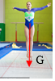

考点二 力的作用效果
【典例】（2018•绵阳）辽宁号航母的舰载战机歼-15着舰时在拦阻索作用下停下来，这个过程中
A．拦阻索对战机的作用力使拦阻索发生形变
B．拦阻索对战机的作用力使战机运动状态改变
C．战机对拦阻索作用力与拦阻索对战机作用力的受力物体相同
D．战机对拦阻索作用力与拦阻索对战机作用力的作用效果相同
【答案】B
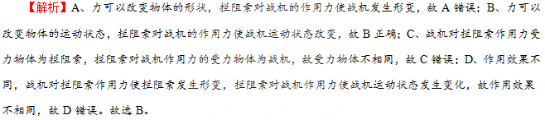
【点评】本题考查力作用的相互性；力的作用效果，是基础题。
【跟踪练习】
1．（2017•株洲）乒乓球比赛中，有时会出现“擦网球”（如图），乒乓球擦网前后运动状态的变化情况是
A．只改变了运动快慢 B．只改变了运动方向
C．运动快慢和运动方向都发生了变化 D．运动快慢和运动方向都不发生变化

【答案】C
【解析】乒乓球擦网时，乒乓球的运动方向和速度大小都发生了改变。故C说法正确。故选C。
2．（2018•怀化）拉弓射箭的过程中，弓被拉弯，说明力可以改变物体的________；松手后箭飞出，说明力可以改变物体的________。
【答案】形状；运动状态。
【解析】力可以改变物体的形状，所以在拉力的作用下弓变弯了；力能改变物体的运动状态，所以放手后弓对箭产生了力的作用将箭向前推出。
3．（2018•张家界）足球场上，守门员将球扑出禁区，说明力可以________；小莉在橡皮泥上印上漂亮的指印，说明力可以________。
【答案】改变物体的运动状态；改变物体的形状。
【解析】守门员将球扑出禁区，改变了足球的运动方向和速度，说明力可以改变物体的运动状态。小莉在橡皮泥上印上漂亮的指印，说明力可以改变物体的形状。

考点三 牛顿第一定律
【典例】（2018•六盘水）小冬用绳子拴着一石块，使石块绕手做圆周运动，如果石块受到的力突然全部消失，石块将
A．立即停止运动 B．做匀速直线运动
C．继续做圆周运动 D．速度越来越慢直到停止运动
【答案】B
【点评】此题主要考查学生对牛顿第一定律的理解和掌握。在理解这一定律时要抓住“一切”、“没有受到力的作用”、“总”、“或”这些关键词语。
【跟踪练习】
1．（2018•百色）如图所示是“探究阻力对物体运动的影响”的实验，下列有关叙述正确的是
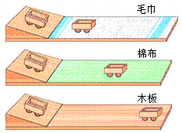
A．实验时小车可以从斜面上的任何位置开始下滑
B．实验中运动的小车会停下来，说明物体的运动需要力来维持
C．实验表明，小车受到的阻力越小，运动的距离越近
D．根据以上实验现象进一步推理抽象概括可以得出牛顿第一定律
【答案】D。
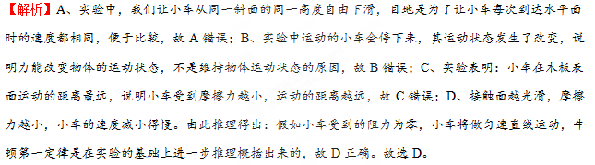
2．（2018•天门）哪位科学家在总结前人研究成果的基础上，通过实验和推理，得出了重要的物理度律：一切物体在没有受到力的作用时，总保持静止状态或匀速直线运动状态
A．爱因斯坦 B．牛顿 C．伽利略 D．亚里士多德
【答案】B。
【解析】“一切物体在没有受到外力作用的时候，总保持静止或匀速直线运动状态”这是牛顿第一定律的内容，牛顿总结了伽利略等前人的研究成果，概括出一条重要物理定律；这个定律是在实验的基础上，进一步推理、归纳得出来的；为了纪念他做出的杰出贡献，人们以他的名字作为力的单位。故选B。
3．（2018•毕节市）在探究“阻力对物体运动的影响”实验时，所用的器材有斜面、木板、毛巾、棉布和小车，如图甲所示。
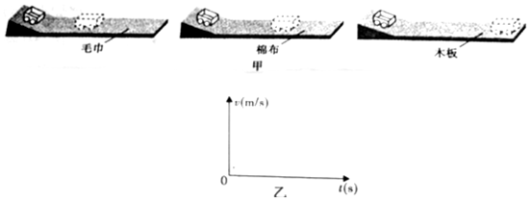
（1）实验时要固定斜面，并让小车从斜面上________（选填“同一“或“不同”）位置由静止滑下，目的是使小车到达水平面时的速度大小________（选填“相同”或“不相同”）。
（2）根据实验现象，可得出结论：水平面越光滑，小车受到的阻力越________（选填“大”或“小”），在水平面上运动的距离越________（选填“远”或“近”）
（3）如果水平面绝对光滑，不考虑空气阻力，在图乙中大致画出小车在光滑水平面上运动的v-t图线
（4）在我们已学的物理知识中，也有用到这种“实验一推理”的研究方法，如________（列举一例）。
【答案】（1）同一；相同；（2）小；远；（3）见下图；（4）真空不能传声。
【解析】（1）让小车从斜面的同一高度由静止下滑的目的是，当小车到达水平面时，使小车的速度相同；（2）毛巾、棉布、木板粗糙程度变小，阻力变小，根据实验现象，可以得出结论，水平面越光滑，小车受到的阻力越小，在水平面上运动的距离越远，小车速度减小的越慢；（3）由（2）知，水平面越光滑，小车受到的阻力越小，在水平面上运动的距离越远；如果水平面绝对光滑，对小车没有阻力，则小车将做匀速直线运动。匀速直线运动在v-t图线上时一条平行于时间轴的直线，如图所示：
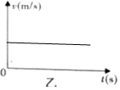
（4）研究真空能否传声时也用到了实验推理法。

考点四 二力平衡
【典例】（2018•大庆）如图，放在水平地面上的两个物体处于静止状态，对这两物体受力分析正确的是
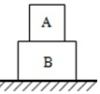
A．B受到地面的支持力与B的重力是一对平衡力
B．B对A的支持力与A对B的压力是一对平衡力
C．B对A的支持力与A的重力是一对平衡力
D．A对地球的吸引力与地球对A的吸引力完全相同
【答案】C
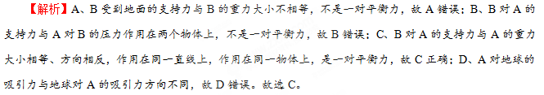
【点评】解决本题的关键知道平衡力、作用力反作用力都是大小相等、方向相反，作用在同一直线上；平衡力作用在同一物体上，作用力与反作用力作用在不同的物体上。
【跟踪练习】
1．（2018•桂林）如图所示，骑自行车出行郊游，是一种时尚、环保的生活方式。当我们在平直路面上匀速向前骑行时，以下说法正确的是

A．若自行车停下，惯性就消失了
B．自行车受到的动力大于自行车受到的阻力
C．路面受到的压力与人受到的支持力是一对平衡力
D．人和车受到的重力与地面对人和车的支持力是一对平衡力
【答案】D。
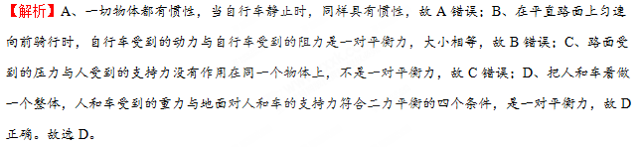
2．（2018•郴州）一个文具盒放在水平桌面上，下列分析正确的是
A．文具盒受到的重力与桌面对文具盒的支持力是相互作用力
B．文具盒受到的重力与桌面对文具盒的支持力是一对平衡力
C．文具盒受到的重力与文具盒对桌面的压力是相互作用力
D．桌子受到的重力和地面对桌子的支持力是一对平衡力
【答案】B。
【解析】A、B、文具盒受到的重力竖直向下，桌面对文具盒的支持力竖直向上，两个力大小相等、方向相反，作用在一条直线上，都作用在文具盒上，所以是一对平衡力。故A错误，B正确；C、文具盒受到的重力竖直向下，文具盒对桌面的压力竖直向下，两个力方向相同，不是相互作用力。故C错误；D、文具盒对桌子的压力、桌子受到的重力及地面对桌子的支持力合力为0，相互平衡，但桌子受到的重力和地面的支持力不是一对平衡力。故D错误。故选B。
3．（2018•铜仁市）著名的北盘江大桥在修建的过程中，建筑工人用起重机将一个重为3×10³N的建筑材料从地面匀速提升到桥面，在此过程中，吊绳对重物的拉力为________N，方向是________。
【答案】3×10³；竖直向上。
【解析】由题意可知，建筑材料做匀速直线运动，则拉力与重力是一对平衡力，即二力的大小相等，方向相反，所以吊绳对重物的拉力：F=G=3×10³N；因为重力方向竖直向下，所以拉力的方向竖直向上。

考点五 摩擦力
【典例】（2018•杭州）如图，粗糙程度相同的水平地面上，重30牛的物块在AB段受F=10牛的水平拉力作用，向右做匀速直线运动，到B点时撤去水平拉力，物块仍继续运动，到C处静止。下列说法正确的是
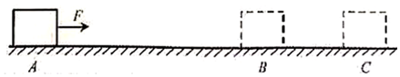
A．在AB段物块受到水平向右的摩擦力，大小为10牛
B．在AB段物块受到水平向左的摩擦力，大小为20牛
C．在BC段物块受到水平向左的摩擦力，大小为10牛
D．在C点物块受到水平向右的摩擦力，大小为30牛
【答案】C
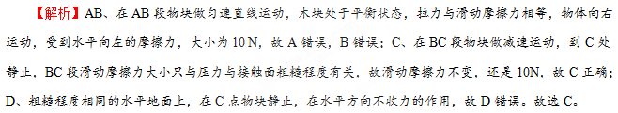
【点评】本题主要考查滑动摩擦力的知识，常见题目。
【跟踪练习】
1．（2018•眉山）小王同学在研究影响滑动摩擦力大小的因素时，用同一木块和同一砝码等器材，做了如图所示a、b、c三次实验，他用弹簧测力计拉动木块做匀速直线运动，则三次实验中木块受到的滑动摩擦力
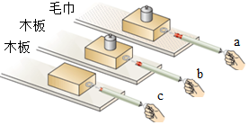
A．a图中木块受到的滑动摩擦力最大 B．b图中木块受到的滑动摩擦力最大
C．c图中木块受到的滑动摩擦力最大 D．b、c图中木块受到的滑动摩擦力大小相等
【答案】A。
【解析】影响滑动摩擦力大小因素有两个：压力大小和接触面的粗糙程度，压力越大，接触面越粗糙，滑动摩擦力越大；由图可知，bc中接触面相同，b的压力大，则b中受到的摩擦力大，ab中，压力相同，a的接触面粗糙，则a中受到的摩擦力要大一些，故a中的摩擦力是最大的；故A正确。故选A。
2．（2018•长春）下列实例中增大摩擦的方法与其他三个不同的是
A．举重运动员手涂防滑粉 B．足球守门员戴防滑手套
C．长跑运动员的鞋底有花纹 D．自行车运动员捏闸刹车
【答案】D。
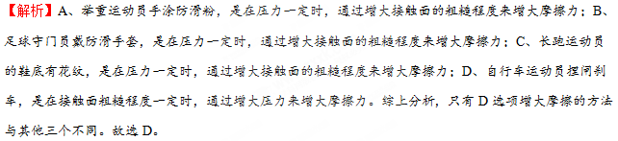
3．（2018•柳州）如图所示是用相同木块“探究滑动摩擦力的大小与哪些因素有关”的实验。
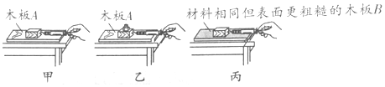
（1）在实验中需_______（选填“加速”、“匀速或“减速”）拉动木块，使拉力大小_______（选填“大于”、“等于”或“小于”）滑动摩擦力大小；
（2）由_______两图所示的实验可知：压力一定的情况下，接触面越粗糙，滑动摩擦力越大；
（3）为了研究滑动摩擦力大小与压力大小是否有关，应比较_______两图所示实验；
（4）某同学想研究滑动摩擦力大小与受力面积是否有关，他将图甲中的木块沿竖直方向截掉一部分后，重复图甲所示的实验，测得木块受到的滑动摩擦力变小，由此_______选填（“可以”或“不可以”）得出在“接触面粗糙程度相同的情况下，受力面积越小滑动摩擦力越小”；
（5）若用未校零，已有一定读数的弹簧测力计进行上述实验，则测出的滑动摩擦力大小_______（选填“大于”、“等于”或“小于”）实际滑动摩擦力大小。
【答案】（1）匀速；等于；（2）甲丙；（3）甲乙；（4）不可以；（5）大于。
【解析】（1）只有沿水平方向拉着物体做匀速直线运动，物体在水平方向上受到平衡力的作用，根据二力平衡条件可知，拉力大小才等于摩擦力的大小；故在实验中需匀速拉动木块，使拉力大小等于滑动摩擦力大小；（2）研究滑动摩擦力大小与接触面粗糙程度的关系，要控制压力相同，改变接触面的粗糙程度，故由甲丙两图所示的实验可知：压力一定的情况下，接触面越粗糙，滑动摩擦力越大；（3）为了研究滑动摩擦力大小与压力大小是否有关，要控制接触面粗糙程度相同，改变压力的大小，故应比较甲乙两图所示实验；（4）某同学想研究滑动摩擦力大小与受力面积是否有关，需要控制压力大小和接触面粗糙程度均相同，他将图甲中的木块沿竖直方向截掉一部分后，受力面积改变了，压力大小也改变了，所以，不可以得出在“接触面粗糙程度相同的情况下，受力面积越小滑动摩擦力越小”；（5）使用测力计前，指针要调零；若用未校零，已有一定读数的弹簧测力计进行上述实验，则测出的滑动摩擦力大小大于实际滑动摩擦力大小。

考点六 运动和力的关系
【典例】（2018•营口）2018年6月14日，第21届世界杯足球赛在莫斯科卢日尼基体育场开幕。下列与足球有关的说法正确的是
A．踢球时，脚对球施加了力，球对脚没有力的作用
B．踢出去的球在空中继续运动，是因为球受到惯性作用
C．只要脚对球施加的力大小相同，其作用效果一定相同
D．守门员使球停下来的过程，是力改变了球的运动状态
【答案】D
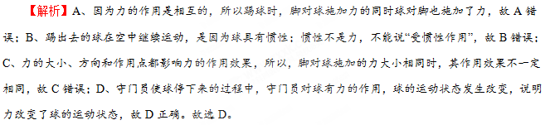
【点评】此题涉及了力作用的相互性、力的作用效果、重力等多个知识点的理解和掌握，是一道综合性的题目。
【跟踪练习】
1．（2018•苏州）关于物体受力与运动的关系，下列说法正确的是
A．物体受平衡力作用也能做曲线运动
B．物体受非平衡力作用一定做曲线运动
C．做曲线运动的物体若只受一个力作用，力的大小和方向可能都不变
D．做曲线运动的物体若只受一个力作用，力的大小可能不变但方向一定改变
【答案】C。
【解析】A、物体受平衡力作用处于平衡状态，能静止也可能做匀速直线运动，但不可能做曲线运动，故A错误；B、物体受非平衡力作用时，处于非平衡状态，可能是运动速度发生变化也可能是运动方向发生变化，但不一定做曲线运动，如竖直下落的物体，只受重力作用，速度方向不变，故B错误；CD、做曲线运动的物体若只受一个力作用，如平抛出去的物体，只受重力作用，运动过程中，力的大小和方向可能都不变，故C正确，D错误。故选C。
2．（2018•安顺）如图所示，将小车放在水平桌面上，用轻绳跨过定滑轮与钩码相连，在轻绳的拉力作用下沿桌面做匀速运动。若突然剪断轻绳，则小车
A．将运动得越来越慢 B．将立即停止运动
C．将继续向前匀速运动 D．受到的摩擦力将越来越大
【答案】A。
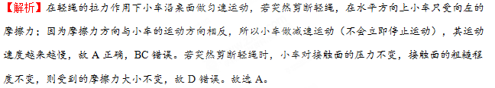
3．（2018•烟台）一重力为G的热气球竖直匀速上升时，它所受到的浮力为F，受到的空力阻力为f，下列关系正确的是
A．F＞G+f B．F=G+f C．F＜G+f D．F=G-f
【答案】B。
【解析】热气球匀速上升时，受平衡力的作用，浮力的方向竖直向上，重力和阻力的方向竖直向下；则浮力F等于重力G与阻力f之和，即：F=G+f。故选B。

